НАВЧАЛЬНО-МЕТОДИЧНА КАРТА №3
САМОСТІЙНОЇ РОБОТИ СТУДЕНТА

Дисципліна: Загальний курс користувача ПК.
Тема: Проставлення розмірів: лінійних, діаметральні і радіальних. Введення тексту.
Кількість годин на тему: 4
Питання на СРС: Команди редагування двовимірних геометричних примітивів.
Кількість годин на СРС: 2
Навчальна мета: ознайомитися з командами програми КОМПАС-3D щодо редагування геометричних примітивів.

Студент повинен:
знати:
- основні операції щодо створення та редагування зображень за допомогою графічного редактора "Компас";
- властивості об'єктів графічного редактора "Компас";
вміти:
- створювати малюнки за допомогою графічного редактора "Компас".

Місце виконання самостійної роботи студента: вдома або в комп’ютерному кабінеті.

Завдання для самопідготовки. Прочитати рекомендовану літературу, звернути увагу на такі питання:
- Поворот об’єктів
- Копія обєктів
- Деформація
- Усікання об’єктів

Питання для самоконтролю:
- Як виконати масштабування виділених об'єктів?
- Як створити дзеркальну копію відносно осі симетрії виділених об'єктів?
- Як виконати копіювання виділених об'єктів?
- Як виконати деформацію зсувом об'єктів креслення
- Як видалити частину об'єкту?
- Як розбити об'єкт на декілька рівних частин?

Результати самостійної поза аудиторної діяльності: складено конспект.
Форми контролю: перегляд конспекту, фронтальне опитування на наступному занятті.
Рекомендована література та Інтернет-посилання:
- Ганин Н.Б. - Компас-3D V7
- http://kompas.ru/
- http://ascon.ru/

Команди редагування двовимірних геометричних примітивів
Команди редагування геометричних об'єктів знаходяться в пункті меню Редактор, а кнопки їх оперативного виклику інструментальної панелі Редактирование. Список команд подано мовою оригіналу:
Сдвиг  Сдвиг по углу и расстоянию  Поворот  Масштабирование  Симметрия  Копия  Копия по кривой  Копия по окружности  Копия по концентрической сетке  Копия по сетке  Деформация сдвигом | Деформация поворотом  Деформация масштабированием  Усечь кривую  Усечь кривую двумя точками  Выровнять по границе  Удлинить до ближайшего объекта  Удалить фаску или скругление  Разбить кривую  Разбить кривую на N частей  Очистить область  Преобразовать в NURBS
Команда Сдвиг дозволяє зсунути виділені об'єкти креслення або фрагмента.
Доступно два способи виконання зсуву об'єктів:
- з використанням базової точки;
- завданням переміщень по осях.
Для виконання переміщення першим способом спочатку вкажіть базову точку для зсуву, а потім точку, що визначає її нове розташування.
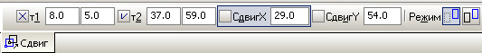
Для виконання переміщення другим способом введіть в поля Сдвиг X і Сдвиг Y на Панелі властивостей значення зміщень в напрямах осей поточної системи координат.

Група перемикачів Режим на Панелі властивостей дозволяє вказати, чи потрібно залишати або видаляти вихідні об'єкти після виконання операції (це стосується і наступних команд).
Порада. У ряді випадків зручніше виконувати просте перетягання виділених об'єктів мишею, не вдаючись до команди зсуву. Для переміщення об'єктів мишею виконаєте наступні дії:

1. Виділіть об'єкти, які потрібно пересунути.
2. Встановіть курсор так, щоб його "пастка" захоплювала який-небудь з виділених об'єктів, і натисніть ліву кнопку миші. Потім перетягуйте об'єкти в потрібне місце, утримуючи кнопку миші натиснутої. На екрані відображається фантом переміщуваних об'єктів.
3. Після того, як потрібне розташування об'єктів досягнуте, відпустіть кнопку миші. Об'єкти будуть видалені із старих місць і поміщені в нові місця.
Команда Сдвиг по углу и расстоянию переміщає виділені об'єкти на певну відстань в заданому напрямі.
Введіть значення кута і відстані в поля Угол і Расстояние на Панелі властивостей. Значення зсувів уздовж осей поточної системи координат будуть розраховані автоматично і показані у відповідних довідкових полях.
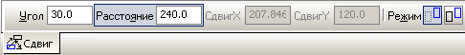
Група перемикачів Режим на Панелі властивостей дозволяє вказати, чи потрібно залишати або видаляти вихідні об'єкти після виконання операції.
Команда Поворот поверне виділені об'єкти креслення або фрагмента.
Спочатку вкажіть точку центру повороту.
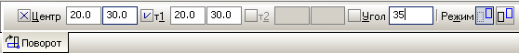
Можливі 2 варіанти продовження виконання команди:
1. Вкажіть: базову точку (система визначить кут нахилу від осі X до прямої, що сполучає центр повороту і базову точку), а потім точку, що визначає нове розташування базової точки (новий кут).
2. Просто вкажіть новий кут (позитивний — проти годинникової стрілки, негативний — за годинниковою стрілкою).

Команда Масштабирование
Дозволяє виконати масштабування виділених об'єктів креслення або фрагмента.
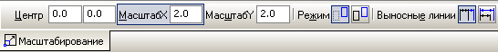
Вкажіть точку центру масштабування. Задайте у відповідних полях на Панелі властивостей значення коефіцієнтів масштабування у напрямі осей координат (ви можете ввести різні значення коефіцієнта масштабування по горизонталі і по вертикалі).
Увага: Ця команда не має на Панелі спеціального управління кнопки Создать .
Зауваження. Введення масштабу по осі Y неможливе, якщо серед виділених об'єктів є кола, або дуги кіл, або види цілком. В цьому випадку виконання операції проводиться із значенням масштабу по осі Y, рівним масштабу по осі X.
Команда Симметрия створює дзеркальну копію відносно осі симетрії виділених об'єктів креслення або фрагмента.
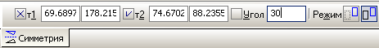
Вкажіть розташування першої і другої точок осі симетрії. Можна використовувати прив'язки до існуючих об'єктів. Кут нахилу осі до осі абсцис поточної системи координат буде визначений автоматично.
Якщо прямолінійний об'єкт, що є віссю симетрії, існує в документі, ви можете просто вказати цей об'єкт, а не точки, що належать йому. Для цього натисніть кнопку Выбор базового объекта на Панелі спеціального управління і вкажіть курсором потрібний прямолінійний об'єкт.
Увага: Текст дзеркально не відображається.
Команда Копия
Створює довільну кількість копій виділених об'єктів креслення або фрагмента усередині файлу.
Для виконання команди вкажіть базову точку для копіювання і точку, що визначає її нове розташування.
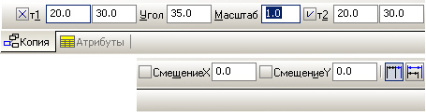
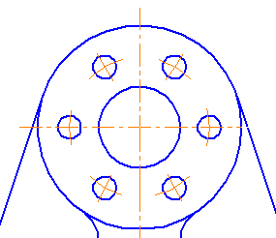
Значення зсувів по осях поточної системи координат будуть розраховані автоматично і показані в полях Смещение по оси Х і Смещение по оси Y.
Настроювання параметрів копіювання
У полі Угол на вкладці Копия Панелі властивостей можна задати кут повороту кожної з копій щодо вихідного зображення, а в полі Масштаб — коефіцієнт масштабування копій.
При копіюванні із зміною масштабу ви можете вказати, чи потрібно масштабувати виносні лінії і лінії-винесення розмірів (якщо вони є серед копійованих об'єктів). Використовуйте для цього групу перемикачів Выносные линии.
Якщо копійований об'єкт має атрибути, можна вказати, чи повинен об'єкт-копія мати такі ж атрибути. Для цього служить перемикач Копировать атрибуты на вкладці Атрибуты .
Зауваження 1. Якщо жоден з об'єктів, вибраних для копіювання, не має атрибутів, перемикачі будуть недоступні.
Після фіксації нового розташування базової точки система копіює виділені елементи в задане місце.
Зауваження 2. Об'єкти-копії розташовуються в тих же видах і на тих же прошарках, що і вихідні об'єкти.
Порада. Якщо значення переміщень в напрямах осей відомі, то для виконання копіювання ви можете ввести їх у відповідні поля на Панелі властивостей. Координати базової точки і її нове місце розташування при цьому указувати не потрібно.
Команда Копия по кривой дозволяє виконати копіювання виділених об'єктів, розмістивши їх уздовж вказаної кривої.
Порядок виконання дій:
1. Вкажіть базову точку для копіювання.
2. Введіть кількість копій в однойменне поле Панелі властивостей.
3. Вкажіть курсором криву, уздовж якої повинні копіюватися об'єкти.
4. Введіть значення кроку в поле Шаг і виберіть його інтерпретацію, тобто значення, введене в поле Шаг, сприймається як відстань між відповідними точками сусідніх екземплярів масиву. При цьому в групі Режим активний перемикач Расстояние между соседними копиями. Другий перемикач в цій групі — Расстояние между крайними копиями.
5. Вкажіть на кривій початкову точку копіювання. З цією точкою співпаде базова точка першого екземпляра масиву.

За умовчанням копіювання по кривій направлене проти годинникової стрілки від початкової точки. При цьому в групі Направление на вкладці Копия Панелі властивостей активний перемикач Отрицательное направление. Якщо масив повинен розташовуватися по іншу сторону від початкової точки, активізуйте перемикач Положительное направление.

Зауваження. Вибір напряму створення масиву має сенс тільки в тих випадках, коли вказана не крайня точка кривої.
Настроювання параметрів копіювання по кривій
У полі Угол на Панелі властивостей можна задати кут повороту кожної з копій щодо вихідного зображення, а в полі Масштаб — коефіцієнт масштабування копій.
Перемикачі групи Нормаль дозволяє включити довертання копій до нормалі до кривої.
Команда Копия по окружности створить круговий масив, тобто виконає копіювання виділених об'єктів, розмістивши їх уздовж кола з вказаним центром.
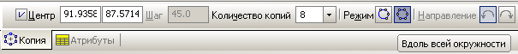
Порядок дій для створення кругового масиву (об'єкт вже вибраний):
1. Вкажіть центр копіювання. На екрані з'явиться фантом масиву з параметрами за умовчанням.
2. Введіть загальну кількість екземплярів масиву в поле Количество копий на Панелі властивостей. Оскільки вихідний об'єкт входить до складу масиву, кількість створених копій буде на одиницю менше введеного значення.
3. За допомогою перемикача Режим виберіть спосіб розміщення екземплярів масиву: Равномерно по окружности або С заданным угловым шагом.
4. Якщо встановлено розміщення копій із заданим кутовим кроком, введіть його значення в поле Шаг, а за допомогою перемикача Направление встановите потрібний напрям копіювання: за годинниковою стрілкою або проти годинникової стрілки від вихідного об'єкту.
5. Для фіксації масиву натисніть кнопку Создать объект на Панелі спеціального управління.
Примітка: об'єкти-копії автоматично довертаються при копіюванні до радіального напряму.

Команда Копия по концентрической сетке
Дозволяє виконати копіювання виділених об'єктів креслення або фрагмента, розмістивши їх у вузлах концентричної сітки.
Порядок дій при копіюванні об'єктів по концентричній сітці наступний:
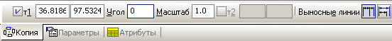
1. Вкажіть базову точку для копіювання — на екрані з'явиться фантом масиву.
2. У поля N1 і N2 вкладки Параметры введіть кількості екземплярів масиву відповідно в радіальному і кільцевому напрямі.
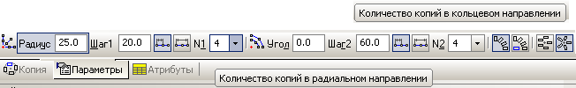
3. У поле Радиус введіть значення радіусу початкового кола сітки.
4. У поле Угол введіть кут між віссю абсцис поточної системи координат і першою радіальною лінією сітки.
5. У поля Шаг1 і Шаг2 введіть крок копій відповідно в радіальному і кільцевому напрямах і виберіть інтерпретацію кроку.
6. За допомогою перемикачів Копии в углах сетки і Копии внутри сетки встановите потрібний спосіб розміщення копій. Ці групи перемикачів доступні, якщо кількість копій уздовж кожної з осей більше або рівно 3.
7. Вкажіть точку вставки масиву.
Настроювання параметрів копіювання по концентричній сітці
У полі Угол на вкладці Копия Панелі властивостей можна задати кут повороту кожної з копій щодо початкового зображення, а в полі Масштаб — коефіцієнт масштабування копій.
При копіюванні із зміною масштабу ви можете вказати, чи потрібно масштабувати виносні лінії і лінії-винесення розмірів.
Перемикач Копия в центре управляє видимістю центральній копії — екземпляра, базова точка якого співпадає з центром сітки.
Перемикач Ориентация копий дозволяє включити довертання копій до радіального напряму.
Екземпляри масиву можуть мати додатковий поворот, якщо поле Угол на вкладці Копия містить не нульове значення.
Вибір об'єктів для деформації
Вказівка об'єктів для деформації проводиться за допомогою прямокутної січної рамки.
Вкажіть послідовно першу і другу точки рамки. Об'єкти, що повністю або частково потрапили в рамку, будуть виділені. Система перейде в режим виконання деформації.
Увага: всередину рамки повинні потрапити характерні точки об'єктом, інакше вони не виділяються.

Якщо ви випадково помилилися при виділенні об'єктів, зовсім не обов'язково завершувати команду і викликати її знову. Становище можна виправити за допомогою кнопок Панелі спеціального управління.
Кнопка Выделить новой рамкой дозволяє сформувати рамку заново.
Кнопка Исключить/добавить объект дозволяє зняти виділення з об'єктів, що потрапили в рамку. Для виключення об'єкту вкажіть його курсором. Повторна вказівка об'єкту знову включає його у виділену групу. Об'єкт, що знаходиться поза рамкою, неможливо додати до виділених.
Поки кнопка Исключить/добавить объект натиснута, поля Панелі властивостей недоступні. Закінчивши виключення або додавання об'єктів, відіжміть кнопку, щоб перейти до виконання деформації.
Команда Деформация сдвигом
Дозволяє виконати деформацію зсувом об'єктів креслення або фрагмента за правилами:
- Елементи, що повністю потрапили в рамку виділення, просто зсовуються на задану відстань.
- Елементи, що частково потрапили в рамку виділення, редагуються так, щоб їх характерні точки, що потрапили в рамку виділення, перемістилися на задану відстань, а характерні точки, що не потрапили в рамку виділення, залишилися на колишньому місці.
- Елементи, що не потрапили в рамку виділення, не редагуються.
Вкажіть об'єкти для деформації січною рамкою (попереднє виділення об'єктів не враховується).
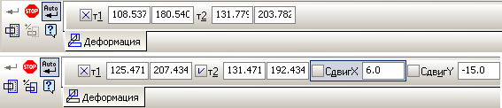
Вкажіть базову точку для зсуву, а потім точку, що визначає її нове розташування, або якщо відомі значення переміщень в напрямах осей поточної системи координат, то для виконання деформації ви можете ввести їх у відповідні поля на Панелі властивостей.
За один виклик команди ви можете відредагувати декілька об'єктів креслення.
Приклад виконання команди - зрушення частини об'єкту на 9 мм вправо.:
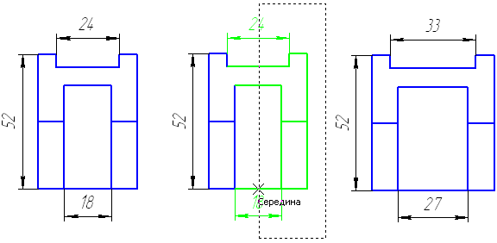
Команда Деформация поворотом
Дозволяє виконати деформацію поворотом об'єктів креслення або фрагмента за правилами:
- Елементи, що повністю потрапили в рамку виділення, будуть просто повернені на заданий кут щодо центру повороту.
- Елементи, що частково потрапили в рамку виділення, будуть відредаговані так, щоб їх характерні точки, які потрапили в рамку виділення, обернулися на заданий кут щодо центру повороту, а характерні точки, які не потрапили в рамку виділення, залишилися на колишньому місці.
- Елементи, що не потрапили в рамку виділення, не редагуються.
Вкажіть об'єкти для деформації.
Вкажіть точку центру повороту.
Потім вкажіть базову точку і точку, що визначає нове розташування базової точки.
Після фіксації кута повороту буде виконане перестроювання об'єктів.
Команда Деформация масштабированием
Вкажіть об'єкти для деформації
Задайте у відповідних полях Панелі властивостей потрібні значення коефіцієнта масштабування у напрямі осей координат (ви можете ввести різні значення коефіцієнта масштабування по горизонталі і по вертикалі).
Увага: Введення масштабу по осі Y неможливе, якщо серед виділених об'єктів є кола або дуги кіл або види цілком. В цьому випадку виконання операції проводиться із значенням масштабу по осі Y, рівним масштабу по осі X.
Вкажіть точку центру масштабування.
Команда Усечь кривую видаляє частину об'єкту, обмежену точками його перетину з іншими об'єктами. Це часто вживана команда редагування.
Усікати можна будь-які геометричні об'єкти за винятком допоміжних прямих.

За умовчанням віддаляється та ділянка кривої, яка вказана курсором. При цьому в групі Режим на Панелі властивостей активний перемикач Удалять указанный участок. Якщо ж потрібно видалити зовнішні по відношенню до вказаного ділянки кривої, активізуйте перемикач Оставить указанный участок. Встановивши потрібний режим, вкажіть курсором потрібну ділянку кривої.
За один виклик команди ви можете усікти довільну кількість об'єктів.
Команда Усечь кривую двумя точками
Дозволяє видалити частину об'єкту, обмежену двома довільно заданими точками.
За умовчанням віддаляється ділянка кривої, ув'язнений між вказаними точками (якщо об'єкт не замкнутий) або ділянка, вказана курсором (якщо об'єкт замкнутий). При цьому в групі Режим на Панелі властивостей активний перемикач Удалять указанный участок.
Якщо ж потрібно видалити зовнішні по відношенню до вказаного ділянки кривої, активізуйте перемикач Оставить указанный участок. Встановивши потрібний режим, вкажіть курсором геометричний об'єкт, що усікається. Потім вкажіть дві точки, що обмежують ділянку кривої, яку слід видалити. Якщо вказані точки не належать вибраній кривій, то розташування меж ділянки визначатиметься проекціями вказаних точок на криву.
Якщо об'єкт замкнутий (наприклад — сплайн), необхідно додатково вказати точку усередині ділянки, що видаляється.
Команда Выровнять по границе продовжить (подовжить) геометричні об'єкти до вказаної межі або усіче (обрізуватиме) по ній. Вирівнювання може потрібно при побудові зображень тіл обертання, а також в багатьох інших випадків.
Вкажіть межу вирівнювання - будь-який геометричний об'єкт.
Потім вкажіть об'єкти, які повинні бути вирівняні.
Зауваження. Допоміжні прямі не можна вирівняти по межі. Криві Без’є і NURBS можуть бути тільки усічені, продовження їх за допомогою команди вирівнювання неможливо.
Якщо об'єкт перетинається з межею вирівнювання кілька разів, то враховуються всі перетини.
Щоб перейти до вирівнювання по іншій межі, натисніть кнопку Указать заново на Панелі спеціального управління і виберіть нову межу.
Команда Удлинить до ближайшего объекта схожа на команду Выровнять по границе, виконуючи подовження відрізка або дуги кола (еліпсу) до найближчої точки перетинання (дотичної) з іншим примітивом.
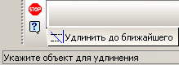
Команда Удалить фаску или скругление
Дозволяє видалити відрізок або дугу, що сполучають кінці двох інших об'єктів (відрізків або дуг), і продовжити ці об'єкти до точки їх перетину.
Вкажіть курсором фаску або скруглення, що підлягають видаленню. Якщо об'єкти, які сполучає вказаний відрізок або дуга, можна перебудувати, продовживши їх до точки перетину, то фаска або скруглення будуть видалені.
За один виклик команди ви можете видалити довільну кількість фасок і скруглень.
Команда Разбить кривую
Дозволяє розбити об'єкт в якій-небудь точці на дві частини.
Вкажіть курсором криву, що підлягає розбиттю.
Якщо вибрана незамкнута крива, то для розбиття її на дві частини потрібна вказівка однієї точки, якщо вибрана замкнута крива, то для її розбиття необхідно вказати дві точки.
Якщо вказана точка не належить вибраній кривій, то розташування точки розбиття визначатиметься проекцією вказаної точки на криву.
За один виклик команди ви можете розбити на дві частини довільна кількість кривих.
Команда Разбить кривую на N частей
Дозволяє розбити об'єкт на декілька рівних частин.
Введіть в поле N на Панелі властивостей кількість частин, на які потрібно розбити криву, потім вкажіть курсором криву для розбиття.
Якщо крива замкнута, необхідно вказати початкову точку для розбиття.
Якщо вказана точка не належить вибраній кривій, то розташування точки розбиття визначатиметься проекцією вказаної точки на криву.
Команда Очистить область
Дозволяє видалити всі об'єкти, що знаходяться всередині або зовні від деякої межі.
Перемикачі групи Режим Панелі властивостей дозволяє вказати, чи потрібне видалення об'єктів зовні від межі або усередині неї.
Вкажіть замкнуті геометричні об'єкти (кола, багатокутники, замкнуті ламані і т.п.), все зображення всередині або зовні яких необхідно видалити.
Кнопки Панелі спеціального управління надають додаткові можливості завдання меж області. Кнопка Ручное формирование границ дозволяє перейти до створення тимчасової ламаної лінії, а Обход границы по стрелке — до формування контура, утвореного пересічними об'єктами.
Після того, як межі областей вказані, натисніть для їх очищення кнопку Создать объект на Панелі спеціального управління.
Ви можете вказати для очищення відразу декілька розташованих в різних місцях областей з межами, заданими різними способами.
Особливості виконання команди очищення області:
- При виконанні команди віддаляються (усікаються) об'єкти, розташовані в поточному вигляді на поточному і активних прошарках.
- Якщо серед об'єктів, що частково потрапили в область для очищення, є еквідистанта, то вона видаляється повністю.
- Якщо серед об'єктів, що частково потрапили в область для очищення, є об'єкти оформлення (лінії-винесення, позначення баз, допусків форми і т.п.), то в більшості випадків вони видаляються повністю. Розміри мають таку особливість: вони не віддаляються, якщо в області для очищення опинився розмірний напис.
- Допоміжні прямі, що потрапили в область для очищення, залишаються без змін.

Редагування об'єктів за допомогою миші
За допомогою миші ви можете зрушувати і копіювати геометричні об'єкти і види на кресленні, а також редагувати характерні точки геометричних об'єктів. Подвійне клацання миші по об'єкту запускає процес редагування параметрів цього об'єкту. На Панелі властивостей з'являється той же набір елементів управління, що і при створенні об'єкту – можна відредагувати параметри об'єкту, тобто змінити будь-які його властивості і характеристики.
Якщо потрібно відредагувати тільки текст, що входить до складу об'єкту — розмірний напис, текст фігурної дужки, текст позначення шорсткості і т.п., то у таких випадках зручно відразу викликати діалог введення напису, без запуску процесу редагування об'єкту. Для цього слід двічі клацнути мишею на самому написі, а не на графічних примітивах, що становлять об'єкт.

